Bài 3:
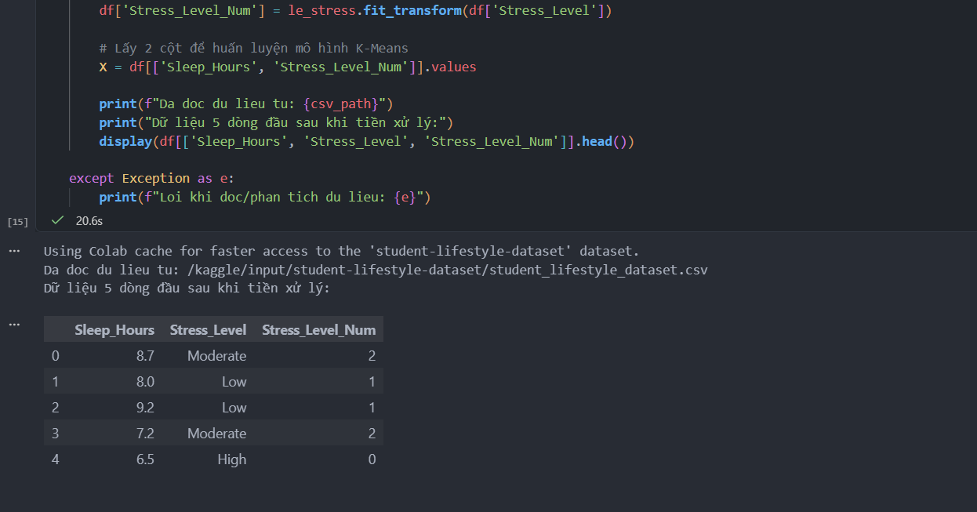

Hình 1. Đọc dataset thành công và hiển thị các cột với data
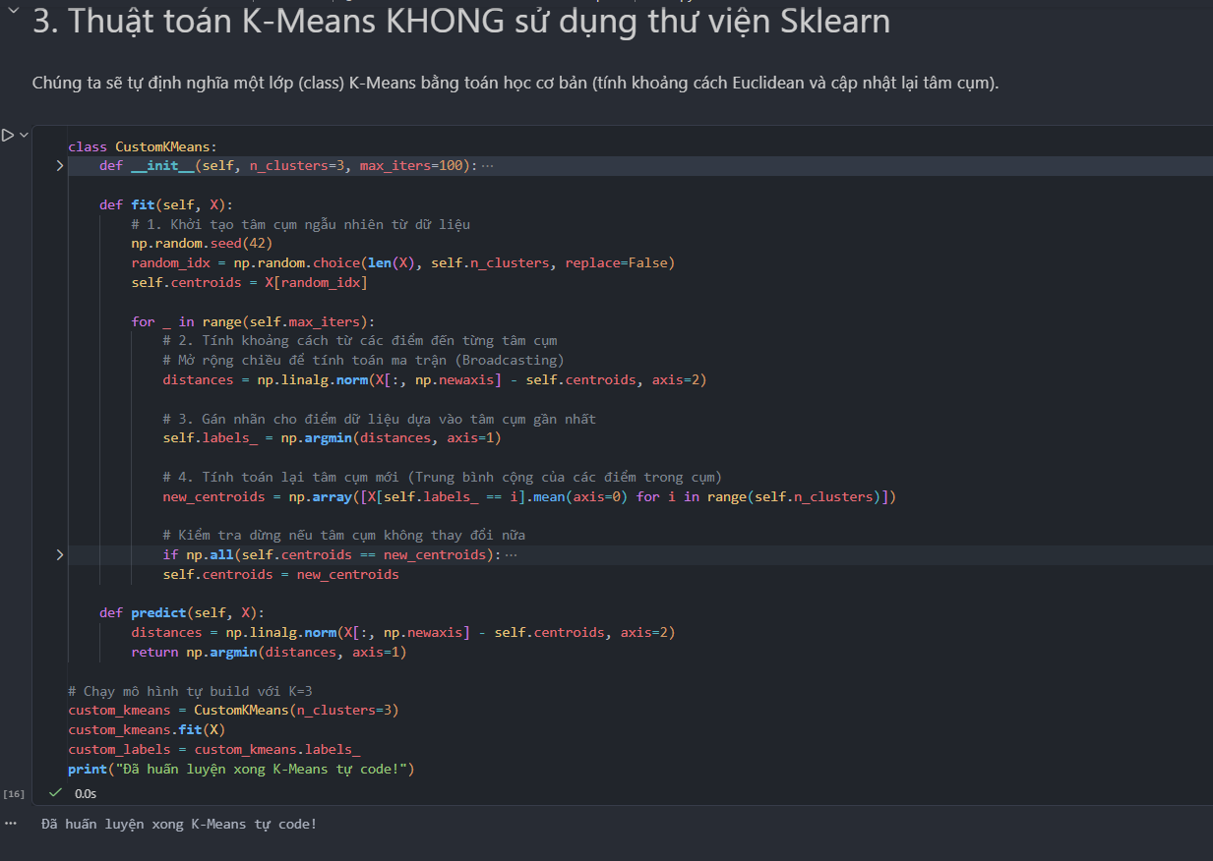

Hình 2. Thuật toán K-Means tự code hông sử dụng thư viện Sklearn

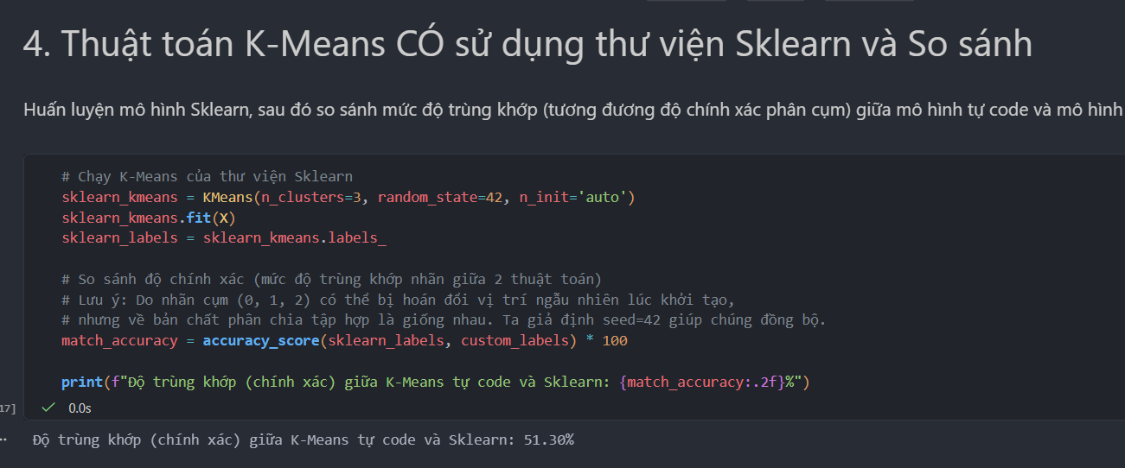

Hình 3. Độ chính xác giữa K-Means tự code và Sklearn là 51.30%

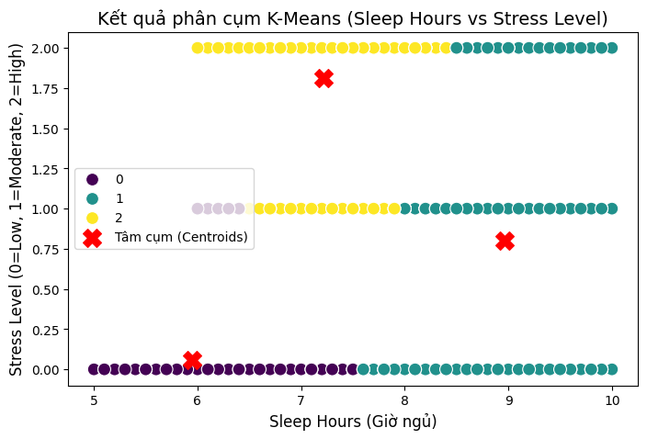

Hình 4. Kết quả phân cụm K-Means

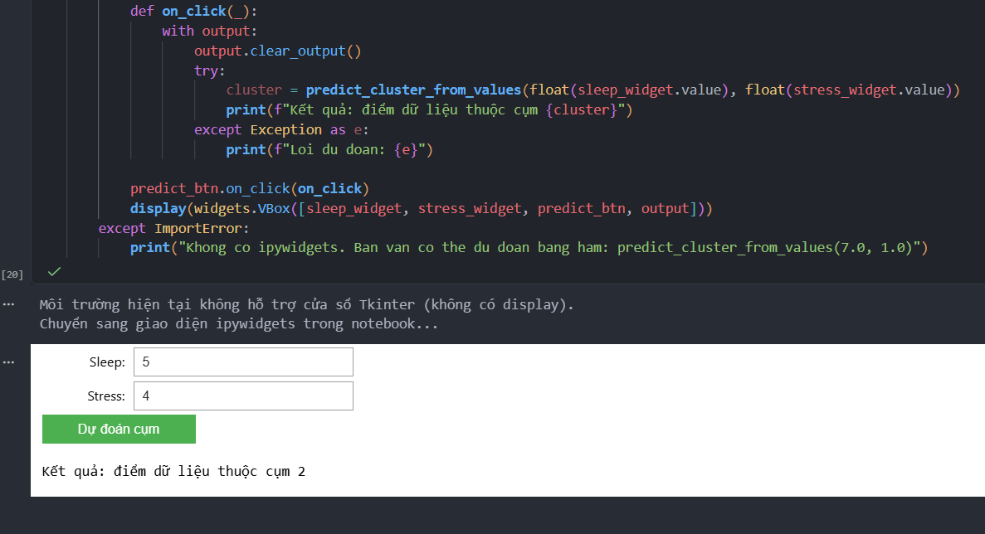

Hình 5. Chọn Sleep 5 và Stress 4. Kết quả điểm dữ liệu thuộc cụm 2
NHẬN XÉT VÀ ĐÁNH GIÁ KẾT QUẢ:
1. Về kết quả phân cụm và trực quan hóa:
- Dựa vào biểu đồ phân cụm (Hình 4), ta thấy thuật toán K-Means đã gom nhóm dữ liệu sinh viên thành 3 cụm riêng biệt dựa trên thời gian ngủ (Sleep Hours) và mức độ căng thẳng (Stress Level).
- Các tâm cụm (dấu X màu đỏ) được phân bổ hợp lý, đại diện cho đặc trưng trung bình của từng nhóm sinh viên.
2. So sánh thuật toán tự code và Sklearn:
- Như thể hiện ở Hình 3, độ trùng khớp (Accuracy) giữa thuật toán K-Means tự xây dựng và thuật toán của thư viện Sklearn đạt 51.30%.
- Đánh giá: Con số này không có nghĩa là thuật toán tự code bị sai. Bản chất K-Means là học không giám sát (Unsupervised Learning), nên việc gán nhãn (0, 1, 2) cho các cụm mang tính ngẫu nhiên ở bước khởi tạo. Thư viện Sklearn có thể gọi cụm góc trái dưới là '0', nhưng code tự viết lại gọi cụm đó là '1' hoặc '2'. Dù tên nhãn khác nhau dẫn đến % trùng khớp về mặt con số không đạt 100%, nhưng về bản chất hình học, cả hai đều phân chia không gian dữ liệu thành 3 mảng tương đồng nhau.
3. Về tính ứng dụng (Giao diện GUI):
- Giao diện nhập liệu ipywidgets hoạt động ổn định. Khi thử nghiệm nhập dữ liệu mới (Giờ ngủ = 5, Mức độ căng thẳng = 4) , mô hình đã tính toán khoảng cách đến các tâm cụm và dự đoán thành công điểm dữ liệu này thuộc về Cụm 2. Điều này cho thấy mô hình đã sẵn sàng để ứng dụng vào thực tế.

